主板連接腳位定義(CN94)
Pin No. | 功能 | 說明
1 | GK | 當gate driver發生過電流或低電壓保護時，GK腳位輸出保護信號：  V_{GK} 說明  3.3V Gate driver正常運行  0V Gate driver發生保護
2 | PWMWH | W相high-side IGBT PWM訊號輸入，輸入電壓準位：  V_{PWMWH} 說明  >2.4V W相high-side IGBT導通  <0.7V W相high-side IGBT截止
3 | PWMWL | W相low-side IGBT PWM訊號輸入，輸入電壓準位：  V_{PWMWL} 說明  >2.4V W相low-side IGBT導通  <0.7V W相low-side IGBT截止
4 | PWMVH | V相high-side IGBT PWM訊號輸入，輸入電壓準位：  V_{PWMVH} 說明  >2.4V V相high-side IGBT導通  <0.7V V相high-side IGBT截止
5 | PWMVL | V相low-side IGBT PWM訊號輸入，輸入電壓準位：  V_{PWMVL} 說明  >2.4V V相low-side IGBT導通  <0.7V V相low-side IGBT截止
6 | PWMUH | U相high-side IGBT PWM訊號輸入，輸入電壓準位：  V_{PWMUH} 說明  >2.4V U相high-side IGBT導通  <0.7V U相high-side IGBT截止
7 | PWMUL | U相low-side IGBT PWM訊號輸入，輸入電壓準位：  V_{PWMUL} 說明  >2.4V U相low-side IGBT導通  <0.7V U相low-side IGBT截止
8 | RSH+ | - DC Bus電流回授偵測，Rshunt = 100mOhm。  回授電流訊號V_{RSH+} = 0.1*I_{DCBUS}  RSH+電壓 V_{RSH+} DC BUS電流 I_{DCBUS}  0.2V 2A  - 主板gate driver過電流保護偵測。當RSH+電壓>0.88V時觸發gate driver OCP保護, PWM關閉。
9 | HV- | HV-腳位
10 | +5V | +5V輸出
11 | +3.3 | +3.3V輸出
12 | VTH | IGBT溫度偵測訊號回授，使用熱敏電阻置於Q901附近。  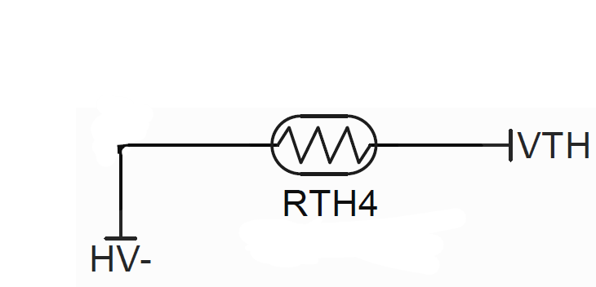  溫度與電阻值轉換：  溫度℃ 0 25 50 100 110 120  電阻Ω 27k 10k 4.13k 0.96k 0.75k 0.60k  RTH4型號: TSM2A103F34D1R (Thinking Electronic)
13 | BRAKE | 回生電阻啟動訊號，建議DC Bus > 400V啟動，需外接回生電阻，建議300Ω。控制信號準位：  V_{BRAKE} 說明  >3V 回生電阻關閉  <0.5V 回生電阻啟動
14 | 空腳 | 無
15 | HV1 | 380V DC Bus電壓偵測，由DC Bus(HV+)串接R948(665kΩ)至控制卡分壓回授。

控制板功能腳位定義(CN93)
Pin No. | 功能 | 說明
1 | +5V | +5VDC輸出，最大電流0.2A
2 | 霍爾偵測1 | 數位霍爾IC偵測輸入1(NC)
3 | 霍爾偵測3 | 數位霍爾IC偵測輸入3(NC)
4 | 霍爾偵測2 | 數位霍爾IC偵測輸入2(NC)
5 | GND | 霍爾IC，速度控制，啟動/停止的接地腳位
6 | 轉速 | 轉速控制輸入，  正轉(0~100%):5~9.6V； 反轉(0~100%):5~0.4V
7 | 啟動/停止 | 啟動或停止的連接腳位。啟動:+5V；停止:開路
8 | 空腳 | 無
9 | TXD | RS-232 TX信號
10 | RXD | RS-232 RX信號

